**Nama : Raja Josua Simanungkalit**

**NIM : 120140134**

**Kelas : RA**

**Link Github :**

**Screenshot HTML**

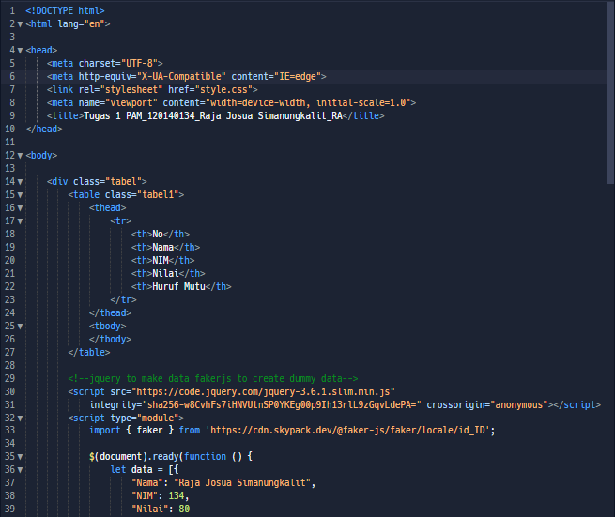

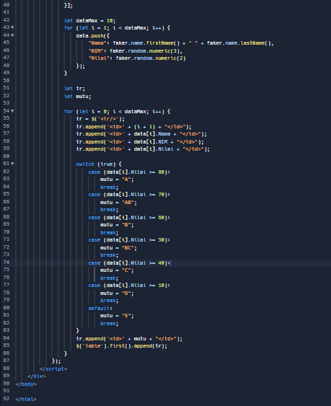

**Screenshot CSS**

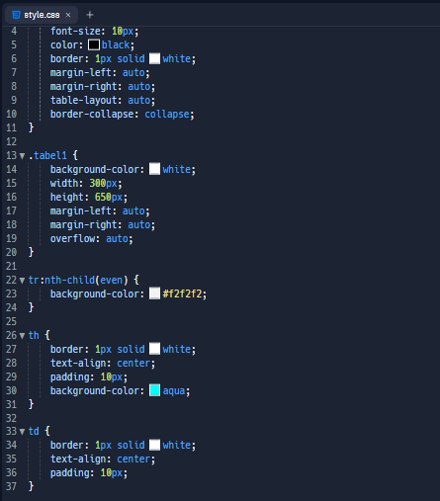

**Hasil Program**

